- El impacto de las TE en la Enseñanza de LE
Silva, Ismael de Sousa, Universidade Estadual do Piauí-UESPI, ismaelpoty@gmail.com
Políticas de formación docente
- Palabras claves: Tecnologías Educativas – Impacto - Lengua extranjera - Enseñanza
- Resumen
Actualmente vivimos una educación innovadora que está pasando por un proceso de transformación dentro del contexto educativo donde entra en escena el uso de las TE y de sus más variados recursos tecnológicos que implementan y potencializan el desarrollo del proceso de enseñanza y sus variantes. Esta investigación tiene como tema: Tecnologías Educativas y Recursos Tecnológicos: un impacto en la enseñanza de lengua extranjera por los profesores del Centro Cultural de Lenguas Padre Raimundo José –CCL. Dentro de la investigación preguntase de qué manera el impacto de las Tecnologías Educativas en el proceso de enseñanza de las Lenguas Extranjeras por los profesores del Centro Cultural de Lenguas- CCL? El Objetivo general propuesto es: Analizar el impacto e de las Tecnologías Educativas en el proceso de enseñanza de Lenguas Extranjeras. Siguiendo los resultados obtenidos, concluirse que las funcionalidades de las TE y de los Recursos Tecnológicos en las prácticas pedagógicas de enseñanza de lengua extranjeras son: que disponibilidazan recursos tecnológicos que enriquecen la práctica pedagógica de los profesores en el aula, dando oportunidad a sus alumnos desarrollaren las competencias en el aprendizaje de LE.
- Presentación
Atualmente as Tecnologias educativas (TE), vêm revolucionando a prática pedagógica dos docentes de língua estrangeira. As Tecnologias educativas têm manifestado com maior ênfase nas práticas pedagógicas do ensino de língua estrangeira permitindo potencialidade no desempenho das atividades lúdicas, motivando o ensino e favorecendo a interatividade entre os docentes/alunos e alunos/alunos. Propõe novas vertentes onde os docentes são os protagonistas principais dentro do processo de ensino. As tecnologias educativas favorece potencialidade a pratica pedagógica possibilitando por meios de seus recursos tecnológicos atividades dinâmicas interativas e motivadoras dentro do contexto “ensino”.
A evolução da tecnologia se caracteriza pela crescente velocidade e constante atualização das informações. A cada dia, inventores e cientistas dedicam seu tempo na criação de objetos inovadores que visam a facilitar a vida do ser humano ou simplesmente contribuir para o consumismo. A proliferação de dispositivos digitais na atual sociedade da informação, como MP3, celulares, câmeras fotográficas, palmtops, visual phones, dentre outros, visam oferecer maior mobilidade, personalização e conectividade aos usuários. (Amaral e Nakashima, 2006; p. 76)
Seguindo esta perspectiva, devido à grande presença das tecnologias, todos os âmbitos da sociedade são afetados por ela, inclusive a educação. Como podemos perceber a introdução das tecnologias educativas na educação cada dia tem sido mais habitual. A evolução dos recursos tecnológicos, a facilidade que eles proporcionam ao ensino no repassar dos conhecimentos específicos de todas as disciplinas.
O impacto das Novas Tecnologias tem provocado mudanças na Educação, que não tarda a incorporar os últimos recursos tecnológicos direcionados ao setor. Dessa forma, a integração de novas mídias como televisão e Internet não é mais novidade estranha à sala de aula. Pelo contrário, contribui para a criação de novas estratégias de ensino, aprendizagem e capacitação.
Surgiram as seguintes Perguntas da Pesquisa são: 1) Como se dar o impacto da funcionalidade das Tecnologias Educativas (TE) nas práticas pedagógicas do Ensino de Língua Estrangeira? 2) Como propor aos professores de LE os Recursos Tecnológicos mais viáveis as atividades na prática pedagógica do ensino de língua estrangeira (LE)? 3) Como desenvolver estratégias com o uso das tecnologias educativas para auxiliar os docentes de LE na sua prática pedagógica? 4) Como viabilizar o uso das tecnologias educativas?
O Problema da Pesquisa refere-se à: de que maneira o impacto das Tecnologias Educativas no processo de ensino das Línguas Estrangeiras pelos professores do Centro Cultural de Línguas- CCL?
O Objetivo Geral da Pesquisa é: Analisar o impacto das Tecnologias Educativas no processo de ensino de Línguas Estrangeiras.
Os Objetivos Específicos da Pesquisa são: 1) Especificar a funcionalidade das Tecnologias Educativas (TE) nas práticas pedagógicas do Ensino de Língua Estrangeira? 2) Propor os Recursos Tecnológicos mais viáveis as atividades na prática pedagógica do ensino de língua estrangeira (LE); 3) Indicar as funcionalidades do uso das tecnologias educativas para auxiliar os docentes de LE na sua prática pedagógica; 4) Viabilizar o uso das tecnologias educativas no ensino de LE por meio de minicursos.
A importância deste estudo diante de uma proposta e elaboração de um projeto estratégico, aonde os elementos principais a serem trabalhados serão as tecnologias educativas (TE). Pode-se levar o docente a inovar sua pratica pedagógica a luz das tecnologias, valorizando seu trabalho em sala de aula juntamente com os seus alunos.
Essa Pesquisa se Justifica em Analisar o impacto das Tecnologias Educativas no processo de ensino dos professores de línguas estrangeiras do Centro Cultural de Línguas Padre Raimundo José - CCL.
Portanto resulta que esta pesquisa busca fornecer um embasamento necessário par a análise dos resultados e conclusões, bem como as recomendações que compõe respectivamente a terceira e quarta parte da pesquisa, de modo que a segunda parte diz respeito à metodologia da pesquisa, onde esclarece o local da pesquisa, o seu universo, amostra da pesquisa, os instrumentos de coleta de dados e os critérios estabelecidos para analises dos resultados dos instrumentos.
O desenvolver da fundamentação teórica desta pesquisa foram baseadas segundo os teóricos: Amaral, (2006); Brust, (2009); Folena, (2013); Freire, (2001); Maia, (2010); Moran, (2012); Piaget, (1997); Kauark et all, (2010); Sancho, (1998); Souza, (2006).
Como modelo que é para os docentes a nova geração tecnológica, adotando comportamentos e atitudes em diante das tecnologias educativas e seus recursos mutáveis. Sabemos que a linguagem pode ser vista de vários ângulos e graus de importância diferentes dentro do processo ensino e a linguagem tecnológica hoje é a que mais avança entre a sociedade educativa. A educação tem uma função muito importante na sociedade, especialmente no que se refere ao mundo do trabalho e ao universo das tecnologias. Nesta perspectiva, conforme a concepção crítico-social, a educação deve ter como objetivo segundo a LBD (1996), formar pessoas capazes de pensar criticamente, potencializando o desenvolvimento de suas capacidades intelectuais, emocionais, culturais e relacionais para o pleno desenvolvimento da sociedade.
Esta pesquisa é relevante porque os recursos tecnológicos, hoje, são imprescindíveis na educação seja ela qual for, e vemos aqui, que as tecnologias educativas ganham muita força dentro do ensino de língua estrangeira (LE). Sabemos que aprender uma segunda língua para muitos é algo dificílimo, e que se necessita de muitos recursos, hoje, para realizar tal atividade. Com as tecnologias educativas os docentes passam a ter maiores opções para desempenhar sua prática pedagógica dentro do ensino. Por outro lado, as tecnologias educativas revolucionar os métodos de ensino, principalmente, da língua em questão, e facilitar o trabalho dos professores. Para Morin (2012) aprendizagem é a mudança consciente de atitude e de comportamento. Só o humano é capaz de se educar e aprender. Para que os docentes alcancem estas mudanças diante sua pratica pedagógica que favorecem a seus alunos, eles têm hoje que no mínimo usar dos recursos tecnológicos básicos que as TE dispõem.
Hoje o contexto educativo está muito além da sala de aula, de um quadro negro e o giz. O mundo evoluir, as pessoas, o sistema, e notoriamente a prática pedagógica evoluir juntamente com a chegada e introdução das tecnologias educativas, na vida das pessoas e dentro do currículo escolar. É impossível, atualmente, o professor aplicar sua prática pedagógica sem o uso, ou auxilio dos recursos tecnológicos, e aqueles que o faz, ficaram fora do contexto escolar do futuro, se desvalorizam diante do sistema e brevemente serão substituídos por outros professores atualizados, que tenham uma visão além do quadro negro, que tenham conhecimentos tecnológicos, que saibam usar e relacionar sua pratica pedagógica com as TE.

- O impacto do uso das Tecnologias Educacional no ensino de Línguas Estrangeiras
Shallis apud Sancho, (1998) à medida que o homem interage com a tecnologia no sentido transformá-la ou recriá-la, é também mudado por ela, uma vez que esta passa a ser vista como um prolongamento dos “sentidos e das habilidades naturais do ser humano, pelo desenvolvimento de técnicas e meios de comunicação”.
O impacto da TE são consideráveis ante o seu uso e meios. Ao mesmo momento que o professores vem usando a TE no uso de sua pratica pedagógica, eles vem sendo modificados, atualizados, influenciados pelas Tecnologias em mudar sua pratica pedagógica. Cria assim um novo cenário da pratica pedagógica dos professores de línguas estrangeiras. Este processo de transformação pode ser lento, mas ele é um processo positivo para a pratica pedagógica dos professores de LE.
Segundo Hector (2015) o desenvolvimento da linguagem se encontra íntima e indissoluvelmente ligado ao desenvolvimento do pensamento mesmo. Esta dupla conexão do pensamento com a linguagem se manifesta em sua essência, como meio decisivo no processo redução, distribuição e uso do conhecimento no plano concreto e a valoração da mesma.
Como ressalta Hector (2015) é por esta razão que como ensinar idioma de forma que seja mais bem assimilado pelos estudantes em licenciatura e pós-graduação se ocupou por muito tempo a varias gerações de linguistas por seu impacto positivo ou negativo que tem na sociedade. Pelas razões anteriormente expostas, consideramos como objetivo prioritário a valorização do desenvolvimento atual da ciência e a tecnologia e seus impactos sociais no ensino de idiomas.
El inglés constituye el idioma de Conferencias Internacionales para el intercambio de los resultados obtenidos en las investigaciones vinculadas al campo de la Ciencia y la Tecnología y otros como el comercio y el deporte. Constituye, además, una de las lenguas más usadas en la Organización de Naciones Unidas por lo que es considerado el idioma internacional por excelencia. (Hector, 2015; p. 04)

Como pode se perceber hoje, a preocupação em ensinar língua estrangeira de uma maneira que ela seja eficazmente mais assimilada. Como ensinar, com que metodologia ensinar, como aplicar estratégias mais eficientes? Estas são algumas interrogações que os professores de línguas fazem hoje. O desenvolvimento atual da ciência e da tecnologia e seus impactos sociais no ensino de idiomas são notórios e, tem dado aos professores mais potencialidade a sua prática pedagógica.
Hector (2015) ressalta que outra parte o estudo e conhecimento dos idiomas devem servir para conhecer, deve ser uma chave que abre as portas ao mundo, em fim ser um meio de aproximação aos valores espirituais de outros povos, de conhecer sua cultura, sua economia. É por isso que como parte do desenvolvimento cultural e linguístico dos estudantes se insere o estudo das línguas estrangeiras nos diferentes níveis de ensino em muitos países.
A importância de ser estudar uma língua estrangeira não é somente do interesse dos estudantes e sim também do estado, em investir no desenvolvimento dos recursos humanos atraindo a economia para o estado. Formando profissionais mais qualificados e capazes de atual em outros territórios.
Folena (2013) deixa claro que a reflexão a que faz referência não é uma "reflexão comum". Todos os professores pensam de maneira natural sobre nossa prática. Por tanto, se essa reflexão não foi regular e sistemática não nos conduzirá a mudanças. O professor reflexivo tem como base de sua prática um pensamento consciente capaz de construir e/o reconstruir sua ação docente de maneira inteligente, ativa, crítica e autônoma.
Hoje se trabalhar com professores reflexivos é um privilegio para qualquer grupo de ensino. São estes professores que irão ressaltar o ensino de línguas no nosso contexto educacional. São estes professores que buscam mudar o cenário do ensino de língua caduco que algumas instituições insistem em manter. Levar os professores a valorizar os valores da inclusão da TE no ensino de línguas, a aprimorar sua prática pedagógica é essencial.
Quando o professor começar a relacionar a sua pratica com a evolução das suas atividades, alcançadas em sala de aula. Ele começar a refletir na importância que as TE tem na sua prática pedagógica, eles começar a refleti melhor no uso das TE para desenvolver suas atividades, e a refletir no potencial que as TE favorecem ao desenvolvimento da aprendizagem de seus alunos.
La política social del conocimiento ha permitido, entre otros, la construcción de un sistema educativo absolutamente incluyente, donde todos los ciudadanos tienen el derecho constitucional de estudiar gratuitamente a lo largo de toda su vida. De la calidad de ese sistema depende, en gran medida, la existencia de una capacidad cultural, de una racionalidad extendida, que permite a la sociedad enfrentar futuros desafíos. (Núñez, 2010; p. 175)

Muitos professores tem medo dos desafios que as TE trazem para o seu trabalho em sala de aula, uns tem medo do aprendizado em lidar com estas tecnologias pois os acham complexos. Outros por conhecerem a fundo o valor das tecnologias, por não buscarem conhecer a funcionalidade dos recursos, crescem neles esta insegurança. Para uns as tecnologias é uma vantagem para a evolução dos métodos e técnicas de ensino, para outros é uma desvantagem.
Para Sancho (1998), a preocupação fundamental deverá ser a de formar professores de modo que ganhem confiança nas suas capacidades nesta área. Só assim será possível que venham a ter sucesso. Frequentemente os docentes sentem-se superados pelos alunos. Estes demonstram capacidades e uma familiarização muito superior, que os coloca numa posição pouco confortável.
Aos futuros professores deve ser propiciada a livre utilização da TE em todo o processo educativo, de modo multidisciplinar. Este apropriar não deve partir somente da orientação por parte da coordenação escolar e sim, também, pela livre e boa iniciativa dos professores em buscar meios eficientes para potencializar sua prática pedagógica. Não é fácil, somente por parte da coordenação escolar, fazer com que os professores hoje, adotem as TE em suas aulas, ou, convencê-los que o uso das TE favorecem um melhor desempenho das atividades pedagógicas, pois, ainda hoje, encontramos professores que são avessos as TE, não se dispõem a aprender a manusear as TE e nem querem ter o trabalho de estudar os princípios das TE para o uso de seus recursos na sua prática pedagógica.
Seguindo as concepções de Freire (2001) é importante salientar que o novo momento na compreensão da vida social não é exclusivo de uma pessoa. A experiência que possibilita o discurso novo é social. Uma pessoa ou outra, porém, se antecipa na explicação da nova percepção da mesma realidade.
Como podemos observar acima é muito importante à experiência do professor em sala de aula, em sua pratica pedagógica, a inclusão dos seus conhecimentos de mundo e a observação e valorização do conhecimento de mundo do grupo social que ele esta trabalhando para melhor trabalhar com este grupo e obter resultados positivos no ensino. Hoje é impossível sair nas ruas e não ver a comunidade fazendo uso das tecnologias. As tecnologias está inclusa, de tal maneira na vida da sociedade, seja como for, que o homem hoje não pode fechar os olhos para o desenvolvimento das TE.
- Metodologia
Tipos de Investigação: Do Tipo Descritiva: Segundo (Maia, 2010) porque o seu alcance é descrever especificamente quando e onde as propriedades, características e razões do fenômeno (acima citado) ocorrem. Segundo Kauark, Manhães e Souza (2010) “a pesquisa descritiva visa descrever as características de uma determinada população ou fenômeno ou o estabelecimento de relações entre variáveis”.
A ênfase metodológica é quantitativa e qualitativa, de acordo com a pesquisa quantitativa contribui para resolver um problema em especial, os objetivos devem expressar-se com clareza para evitar possíveis desvios no processo da pesquisa quantitativa e ser susceptíveis de alcançar (Hernandez Sampieri, 2010), complementando que no enfoque qualitativo se seleciona quando se busca compreender a perspectiva dos participantes (indivíduos o grupos pequenos de pessoas que se investigará) a cerca dos fenômenos que os rodeiam, aprofundar suas experiências, perspectivas, opiniões e significados, ou seja, a forma em que os participantes percebem subjetivamente sua realidade (Hernandez Sampieri, 2010).
O desenho não experimental: se realiza sem manipular deliberadamente variáveis, ou seja, se trata de estudos onde não fazemos variar em forma intencional as variáveis independentes para ver seu efeito sobre outras variáveis. O que fazemos na pesquisa não experimental é observar fenômenos tal como se dão em seu contexto natural, para posteriormente analisá-los (Hernandez Sampieri, 2010).
A População e Amostra: a população é a totalidade de elementos sob o estudo que apresentam uma ou mais características em comum; a amostra é uma parte da população, que tem o objetivo de tirar conclusões para o universo de onde foi retirada. A população é de 22 (vinte e dois) professores, sendo professores do Curso de Idiomas de inglês, espanhol e francês do Centro Cultural de Línguas Padre Raimundo José (CCL).
O Instrumentos e Coleta de Dados foram: questionário fechado e uma entrevista estruturada. Brasil. Um questionário consiste em um conjunto de perguntas a respeito de uma ou mais variáveis a medir (Hernandez Sampieri, 2010); 2) A entrevista estruturada, como cita Sampieri (2010) o entrevistador realiza seu trabalho como base num guia de perguntas especificas e se sujeita exclusivamente a esta (o instrumento prescreve que questões se perguntarão e em que ordem), isso se da para maior controle da entrevista em um grupo de discussão.

- Resultados e discussão

A seguir vamos realizar os analises dos resultados da pesquisa que se deu a partir da aplicação dos instrumentos propostos para tal. Os resultados obtidos respondem aos objetivos da pesquisa. Objetivos estes que sustentam a pesquisa em seu grau de em quanto uma pesquisa cientifica que obedece a requisitos teóricos e metodológicos baseados em estudos oficiais.
Os resultados do questionário em questão busca responder aos objetivos específicos da pesquisa que são: 1) Especificar a funcionalidade das Tecnologias Educativas (TE) nas práticas pedagógicas do Ensino de Língua Estrangeira; 2) Propor os Recursos Tecnológicos mais viáveis as atividades na prática pedagógica do ensino de língua estrangeira (LE); e 3) Indagar sobre as estratégias com o uso das tecnologias educativas auxiliam os docentes de LE na sua prática pedagógica.
Passando a analisar os resultados do questionário vamos encontrar a seguir 10 (dez) questões com seus respectivos resultados figuradas em gráficos que serão interpretados particularmente. Assim prosseguisse o analises dos resultados a segui:

Gráfico 01: Você tem conhecimento das funcionalidades das TE, relacionadas a sua prática pedagógica dentro do ensino de línguas estrangeiras?
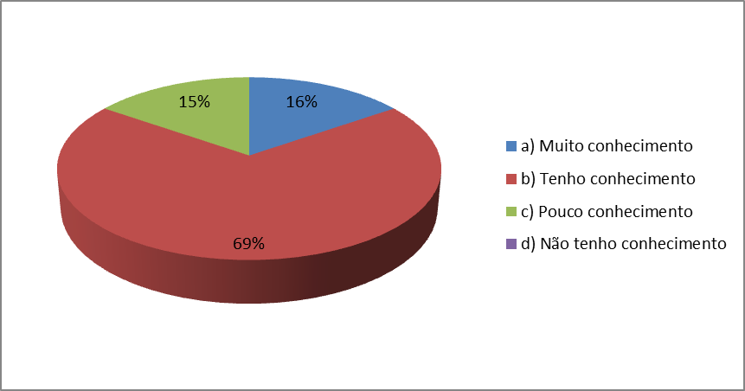
Fonte: dados da pesquisa.
Analisando o gráfico 01 têm-se os seguintes resultados: 69% dos professores responderam que têm conhecimentos sobre funcionalidades das TE, relacionadas a sua prática pedagógica dentro do ensino de línguas estrangeiras e, apenas 15% dos professores responderam que têm pouco conhecimento. Este número corresponde a maior parte dos respondentes e como se pode observar é um ponto positivo para os professores do CCL, pois os mesmos tem conhecimento das funcionalidades das TE.
Gráfico 02: As TE possibilita potencialidade a pratica pedagógica no ensino-aprendizado de Línguas estrangeiras?
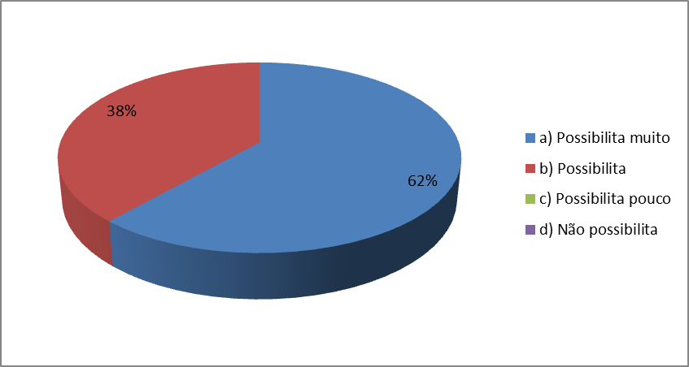
Fonte: dados da pesquisa.
Analisando o gráfico 02 podemos observar que: 62% dos professores responderam que possibilitam muita potencialidade a pratica pedagógica no ensino-aprendizado de Línguas estrangeiras e, 38% responderam que possibilitam. Então, como se pode compreender as TE com sua potencialidade impactam o ensino de Línguas estrangeiras favorecendo à prática pedagógica em sala de aula. Essa é uma das funcionalidades das TE favorecer potencialidade a prática docente com seus recursos tecnológicos mudando o cenário do ensino de LE. Sabe-se que estudar um idioma se requer de muito tempo, dedicação e ainda mais de boas metodologias onde leve o aluno ao aprendizado com maior facilidade, evitando a desistência desse aluno na busca dos conhecimentos em seus estudos, então, as TE dar essa possibilidade ao professor desde que ele busque informações ou formação na área para usar os recursos adequadamente e de acordo com os temas abordados em sala de aula.
Gráfico 03: As TE disponibiliza de recursos que enriquecem a sua pratica pedagógica em sala de aula, dando oportunidade para seus alunos desenvolverem as competências no aprendizado de Língua estrangeira?
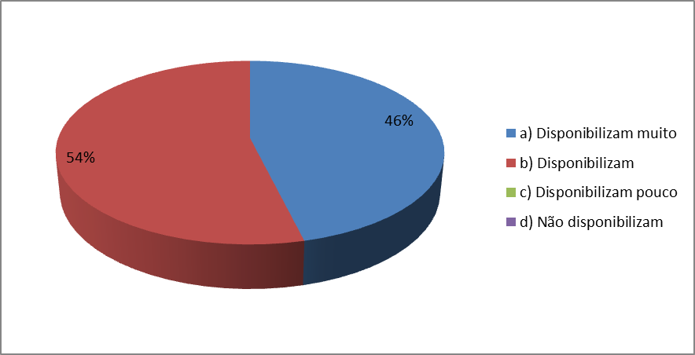
Fonte: dados da pesquisa.
Analisando o gráfico 03 têm-se os seguintes resultados: 54% dos professores responderam que as TE disponibilizam de recursos que enriquecem a sua pratica pedagógica em sala de aula, dando oportunidade para seus alunos desenvolverem as competências no aprendizado de Língua estrangeira e, enquanto 46% responderam que disponibilizam muito. Como se pode as TE disponibiliza de recursos tecnológicos que enriquecem a pratica pedagógica dos professores. As TE trazem um grande impacto na inovação da prática pedagógica dos professores de LE. Isso faz com que os professores passem a ter meios dinâmicos e eficientes para ampliar, também, a sua metodologia de ensino. É outra funcionalidade das TE disponibilizar de recursos inovadores que incrementem a prática pedagogica dos professores de LE.
Gráfico 04: Os recursos tecnológicos como o Facebook, Skype, whatsApp, blog etc. Possibilita aplicação de atividades que aumenta a relação professor-aluno de LE?
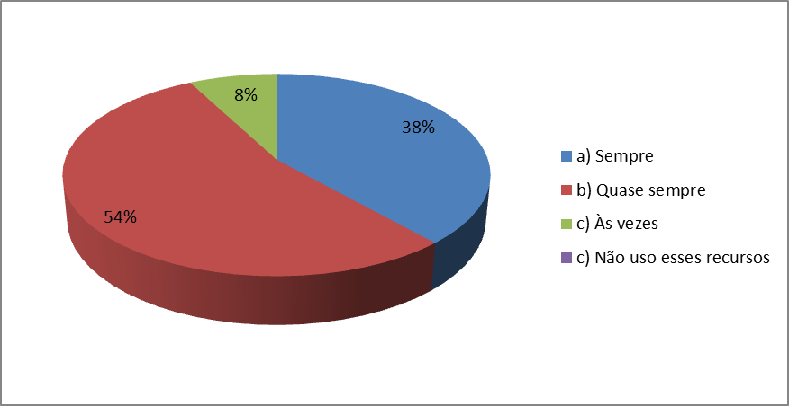
Fonte: dados da pesquisa.

Passando a analisar o gráfico 04 têm-se os seguintes resultados: 54% dos professores responderam que quase sempre os recursos tecnológicos como o Facebook, Skype, whatsApp, blog etc. Possibilita aplicação de atividades que aumenta a relação professor-aluno de LE e, apenas 8% dos professores responderam que às vezes. Como se pode comprovar mais da metade dos professores concordaram que os recursos tecnológicos relacionados a questão possibilitam atividades que aumenta a relação professor-aluno de LE. Os recursos tecnológicos especificados na questão proposta, quando o professor tem conhecimentos de suas funcionalidades propostas à educação eles podem possibilitar atividades que aumente a relação professor-aluno de LE. O facebook, Skype, WhatsApp, bloggers, são recursos tecnológicos que se propõem como viáveis para realizar atividades na pratica pedagógica. Estes recursos tem uma gama de funcionalidade que podem ser usadas para enriquecer a prática do professor e bem como o aprendizado do aluno.
Os avanços tecnológicos oferecem aos usuários de mídias em geral, várias ferramentas de comunicação disponibilizadas na Internet. Em alguns sistemas hospedados nesta rede, encontram-se ferramentas reunidas e organizadas em um único espaço virtual, visando oferecer ambiente interativo e adequado à transmissão da informação, desenvolvimento e compartilhamento do conhecimento. (Souza, 2006; p. 67)
Gráfico 05: O uso de aplicativos como jogos virtuais interativos como: caça palavras, palavra cruzada, forca etc. Nas aulas de LE motivam os alunos a socializar conhecimentos entre si durante as aulas?
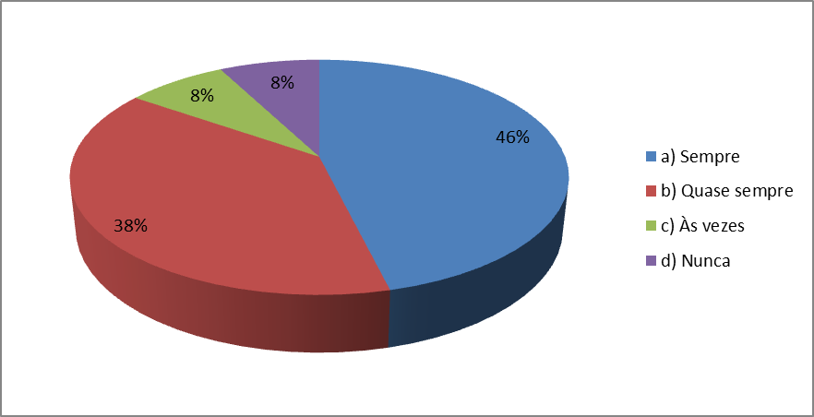
Fonte: dados da pesquisa.

Analisando o gráfico 05 da pesquisa têm-se os seguintes resultados: 46% dos professores responderam que sempre uso de aplicativos como jogos virtuais interativos como: caça palavras, palavra cruzada, forca: nas aulas de LE motivam os alunos a socializar conhecimentos entre si durante as aulas e, 38% responderam que quase sempre, e apenas 8% responderam que nunca. As TE aplicada em sala de aula tem uma riquíssima funcionalidade de motivar os alunos a socializar conhecimentos que é um dos pontos mais importante para o desenvolvimento do aprendizado, a troca de conhecimentos paralelo, múltiplos socializados entre os próprios sujeitos da educação.
Segundo Piaget (1997) ressalta: Ninguém é movido a fazer algo se não houver um pouco de motivação que origina esforço para desenvolver determinada atividade intelectual. O interesse é um exemplo de como são selecionados as atividades intelectuais. Esta seleção é provocada pela afetividade e não pelas atividades cognitivas. Portanto, faz-se necessário pensar em afeto como sentimentos, desejos, interesses, valores e todo tipo de emoção.

Gráfico 06: As TE motivam os professores a buscar de novos recursos que facilitem o EA dos alunos de LE?
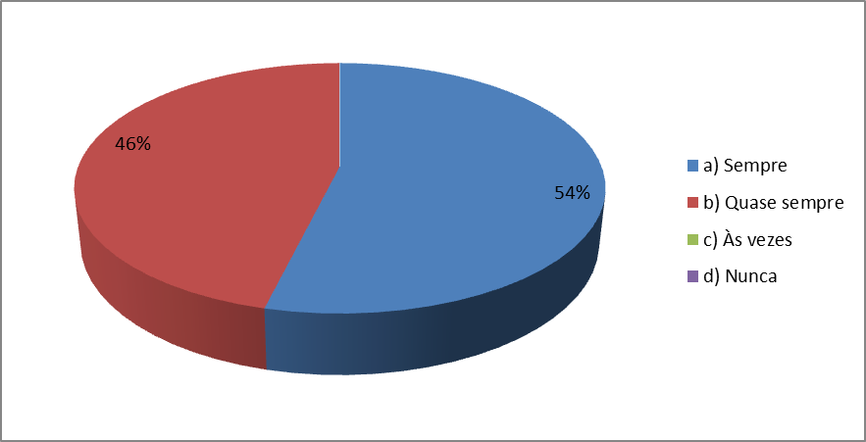
Fonte: dado da pesquisa.

Analisando o gráfico 06 têm-se os seguintes resultados: 54% dos professores responderam que sempre as TE motivam os professores a buscar de novos recursos que facilitem o EA dos alunos de LE e, 46% responderam que quase sempre. Como pode-se observar de acordo com os resultados dados pelos professores as TE tem a funcionalidade de motivar os professores a buscarem novos recursos para facilitar o EA dos alunos de LE. Uma funcionalidade das TE é possibilitar uma gama de recursos tecnológicos (aplicativos) que o professor pode buscar livremente segundo a sua proposta para incrementar sua prática pedagógica em sala de aula a fim de potencializar o ensino de LE.
Segundo Brust (2009) apud Cerizara (1990), a educação deve ser um meio de construir um novo individuo para viver em uma nova sociedade, estando apto a enfrentar a realidade tal como ela é, de modo a fazer uso tanto da razão quanto do sentimento, conhecendo a si próprio e a seus semelhantes. Isso se dá pelo fato da criança não ser capaz de assumir-se como ser moral, precisando do adulto para orientá-la em busca da independência e autonomia.
- A modo de cierre
Os Centros de Idiomas contemporâneos, frente às constantes transformações, globalização, desenvolvimentos acelerado que vêm ocorrendo na nossa sociedade, principalmente no que concerne à presença da tecnologia em geral, a escola de modo geral têm sido desafiada a repensar sobre suas atuações pedagógicas para atender a nova geração de nativos digitais. Dentre essas modificações, podemos citar as questões econômicas e culturais da nossa nação, que se desdobram em novas formas de apreensão espaço temporal, no surgimento de novos postos de trabalho, na crise do conhecimento, na digitalização da informação e na emergência da cibe cultura.
Esse movimento contemporâneo vem se configurando, principalmente, pela importância atribuída ao papel da informação dentro do desenvolvimento educacional, que passa a ser basilar na geração de novos conhecimentos. Hoje as TE se encontram presentes em todos os espaços de convivência social e educacional. Vivemos um mundo onde não podemos deixar de ser influenciados pelo uso das Tecnologias.
Os resultados e as análises descritas no capitulo – Resultados Obtidos proporcionaram relevantes reflexões e, por conseguinte, conclusões sobre os fundamentos que estruturam o núcleo lógico deste trabalho de pesquisa.
Seguindo os resultados obtidos, conclui-se que as funcionalidades das TE e dos Recursos Tecnológicos nas práticas pedagógicas do ensino de língua estrangeiras são: a disponibilizar recursos tecnológicos que enriqueçam a pratica pedagógica dos professores em sala de aula, dando oportunidade para seus alunos desenvolverem as competências no aprendizado de LE. As TE trazem um grande impacto na inovação da prática pedagógica. A funcionalidade das TE aplicada em sala de aula é riquíssima. As TE tem a funcionalidade de motivar os alunos e de socializar conhecimentos simultaneamente que é um dos pontos mais importante para o desenvolvimento do aprendizado do aluno, a troca de conhecimentos durante a socialização na realização das atividades. Isso faz com que os professores passem a ter recursos dinâmicos, significativos e eficientes para ampliar, também, a sua pratica pedagógica.
E que por meio do questionário aplicado aos professores obtivesse as respostas para o referido objetivo. Considerando os critérios da primeira variável da pesquisa: A funcionalidades do uso das tecnologias educativas para auxiliar os docentes de LE na sua prática pedagógica. Enfatiza-se que os recursos tecnológicos especificados nas perguntas 4, 5 e 6, sobre os recursos tecnológicos mais viáveis aos alunos os professores respondem que são: o facebook, Skype, WhatsApp, bloggers, músicas, e jogos virtuais (jogos interativos) são recursos tecnológicos que se propõem como viáveis para realizar atividades na pratica pedagógica. Estes recursos podem possibilitar atividades que aumente a relação professor-aluno de LE e, tem uma gama de funcionalidade que podem ser usadas para enriquecer a prática do professor e bem como o aprendizado do aluno. As TE despertam nos alunos, através dos recursos tecnológicos que são usados como atividades dinâmicas, pesquisas interativas em rede, jogos virtuais educativos e outros. Também não se pode deixar de ressaltar que eles favorecendo motivação para que os alunos busquem avançar nos seus estudos de LE.
E que por meio das respostas das perguntas 2, 3 e 7, dadas pelos professores obtivesse a seguinte conclusão: para os professores as TE disponibilizam de recursos tecnológicos que enriquecem sua pratica pedagógica, isto é, favorecem novas estratégias para que eles possam dinamizar suas atividades em sala de aula. Os recursos tecnológicos usados adequadamente, considerando, os conteúdos programáticos a serem aplicados aos alunos, possuem uma gama de estratégias inovadoras que potencializa o aprendizado como: trabalhos em grupo favorecendo o aprendizado colaborativo e a troca de conhecimentos entre os alunos; trabalhos individuais em sala de aula ou em casa; dinamizar a ampliação das competências (ler, falar, ouvir e escrever); ampliar o léxico do aluno através das estratégias de ensino que o professor pode usar com o usos das TE. Aplicar atividades dinâmicas e motivadoras com seus alunos tirando o aluno da rotina do uso do livro didático, que as vezes muitos trazem deficiência em suas atividades.
Levando em consideração aos critérios estabelecidos pela segunda variável A potencialidade do ensino de LE, mediado pelo uso das Tecnologias Educativas. O grupo de discussão (entrevista estruturada) foi muito positivo para se conseguir com mais clareza respostas ao nosso estudo de pesquisa, e obtivemos ótimos resultados por parte dos professores que colaboraram com a pesquisa participando do grupo. Ressaltamos que para a criação de um AVA que seja mais aceito pelos alunos tanto em casa como em sala de aula são necessários alguns conhecimentos por parte dos professores sobre as TE para que posteriormente em reuniões junto a um técnico se possa, com as observações dos professores, se criar esse AVA direcionado aos seus alunos. Então as perguntas estabelecidas na entrevista estruturada foram elaboradas neste sentido, sobre o nível de conhecimentos dos professores sobre as TE e a aceitação dos alunos em usar os recursos tecnológicos para assim se criar posteriormente o AVA.
Encerrando as conclusões sobre esta pesquisa conclui-se que as TE na sua totalidade têm muito mais a oferecer ao processo do Ensino de Língua Estrangeiras, do que imaginamos, usa-se e pretende-se ensinar mediado pelo seus recursos em geral. As TE a cada dia está se expandindo mais e, a sua importância dentro do processo de educacional tem sido de grande significação. As TE impactam as praticas pedagógicas dos docentes, que antes eram limitados a ensinar apenas com o livro didático e poucos recursos eletrônicos (básicos: videocassete, microsisten, CD’s e DVD’s). Favorece potencialidade para o desempenho do processo de ensino e inovação no aos professores de idiomas valorizando o contexto educativo e social. Os recursos tecnológicos favorecem desempenho no aprendizado dos alunos, levando o aluno a usar as tecnologias não só para a diversão e conversar com os amigos nas redes sociais, mas amplia a motivação deles aos estudos relacionados com o ensino-aprendizado de LE.
No entanto, a falta de informação e conhecimento do uso dos recursos tecnológicos, da funcionalidade, das possibilidades de se trabalhar com eles, por parte de alguns professores pode comprometer o desempenho do Ensino desencadeando um aprendizado de baixos índices para o Centro Cultural de Línguas, que hoje é um referencial para os cidadãos teresinenses. Deve-se observar que, para o processo e desempenho do ensino-aprendizagem se dê a contento, de todos os componentes devem estar preparados para usarem adequadamente as Tecnologias Educativas e seus recursos tecnológicos em sua totalidade.

Bibliografia
Amaral, S. F. & Nakashima, R. H. R. (2008). A linguagem audiovisual da lousa digital interativa no contexto educacional. ARTIGOS- Pesquisas em Educação, Comunicação e Tecnologia. http://www.lantec.fe.unicamp.br/tvdi/lantec/publicacoes/rosaria.pdf. Acessado em 12/03/2016.
Brust, J. R. (2009). A influência da afetividade no processo de aprendizagem de crianças nos anos iniciais do ensino fundamental. CENTRO DE EDUCAÇÃO, COMUNICAÇÃO E ARTES. Londrina. Acessado em 22/02/2017.
Folena, N. P. S. (2013). A alfabetização do nosso tempo In: Nova Escola. http://acervo.novaescola.org.br/fundamental-1/alfabetizacao-tecnologia-linguagem-leitura-escrita-756962.shtml. Acesso em 14/ jul/ 2016.
Freire, P. (2001). Pedagogia do Oprimido. Rio de Janeiro: Paz e Terra.
Kauark, F.S.; Manhães, F. C. & Medeiros, C.H.. (2010). Metodologia da Pesquisa: Um Guia Prático. Bahia. Via Litterarum.
Hector, Y. A. (2015). Impacto social de las TIC en la enseñanza de las lenguas extranjeras. Universidad Agraria de La Habana. http://www.didacticale.unlu.edu.ar/sites/www.didacticale.unlu.edu.ar/files/site/ARTICLE%20cubana.pdf. Acessado em 22/02/2017.
Hernandez Sampieri, R.; Collado C. F.; Lucio, P. B. (2006). Metodologia de Pesquisa, 3 ed. – São Paulo: Mcgraw-Hill.
Maia, Á. A. (2010). Metodologia Científica: pensar, fazer e apresentar cientificamente. Imperatriz, MA.
Morin, J. M. (2012). Novas tecnologias e mediação pedagógica. São Paulo. Papirus.
Núñez, J.; Figaredo F. (2010): CTS en contexto: la construcción social de una tradición académica. La Habana, Editorial Félix Varela.
Piaget, J. (1997). El nacimiento de la inteligencia en el niño. Barcelona. ARES Y MARES.

Souza, M. C. S. (2006). Produção do conhecimento em ead: um elo entre professor –curso – aluno. In Proceedings CINFORM - Encontro Nacional de Ciência da Informação V, Salvador, Bahia. 2004. http://www.cinform.ufba.br/v_anais/artigos/mariacarolinasantos.html.Acesso em 26 de setembro de 2016.

